Et billede, der indeholder Grafik, Font/skrifttype, clipart, grafisk design

AI-genereret indhold kan være ukorrekt.

POLARPOSTEN

September 2025

Kære Polarstjerner

Så kom spejderåret godt i gang i næsten alle grene (familiespejderne har første møde til gode), efter et brag af en **oprykningsaften** med 140 tilmeldte😊 Det var SKØNT at se så mange, og hyggeligt at få mulighed for at snakke med så mange af både spejdere og forældre.

Som gruppeleder er det svært at have styr på, hvem alle er – men jeg vil gerne, så henvend jer endelig og sig gerne lige jeres navn/ jeres spejders navn når vi ses. Det kan gøre mange ting en del nemmere.

Traditionen tro var der opgaver til forældrene, udfordringer til spejderne, underholdning, årsstjerner og oprykning. Det kilder i maven, når man skal rykke op, hvad enten man som familiespejder skal kravle gennem en tunnel for at blive mikro, skal have lufttur for at blive mini, flyve ud af reden og få plads i rundkredsen for at blive junior, og ikke mindst blive ført væk til ???? for at blive tropsspejder. Alle tog det i stiv arm, og nogen glæder sig allerede til næste år, hvor de bliver deres tur😊

Et billede, der indeholder udendørs, græs, person, træ

AI-genereret indhold kan være ukorrekt. 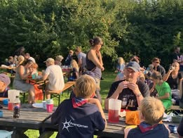

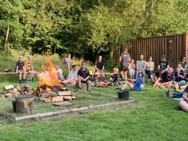 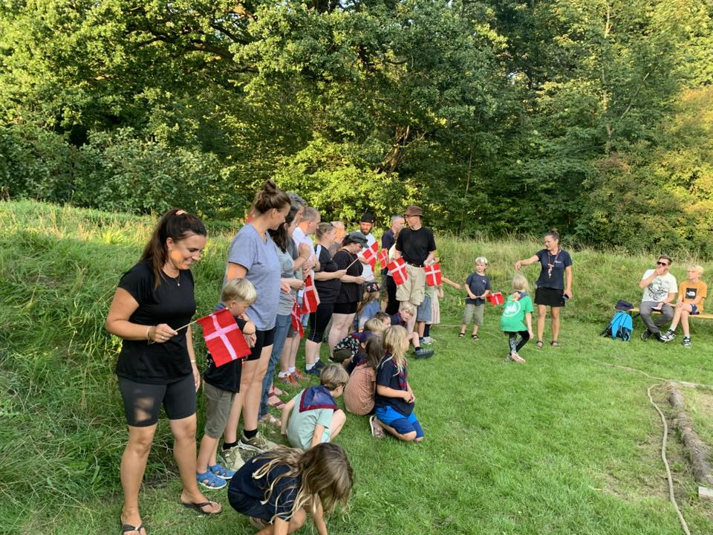

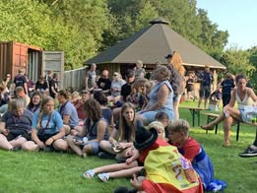 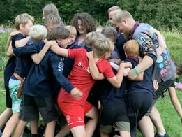

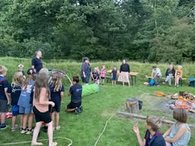 Et billede, der indeholder udendørs, person, tøj, græs

AI-genereret indhold kan være ukorrekt.

**Velkommen til nye spejdere og ledere.**

Vi håber I alle får en skøn spejdertid hos os!

Der er heldigvis kommet nye spejdere til gruppen, og også nye ledere. Der er plads til flere familiespejdere og juniorer, mens mikro og mini er ved at være maxet ud mht antal spejdere.

”Bemandingen” af **ledere i grenene**, ser således ud:

Familiespejd: Andy, Matt. Lederaspiranter: Frø og Tusindben

Mikro: Linnea, Filip, Gerhardt, Jes

Lederaspiranter hos mikro/ mini: Barbie, Buster, Igor

Mini: Bente, Lise, Amalie, Frida, Anja, Noller

Junior: Mus, Matt, Gitte

Trop: Henning, Thomas, Malene, Gerhardt, Jonhild, Tristan

Klan: Runa og Zia

Der er ALTID plads til og brug for flere ledere, og specielt juniorgrenen ønsker sig flere. Det er ikke helt optimalt af have en gruppeleder, der også er grenleder😊

Marcus, der har været tropsleder nogle år, vil drosle ned der, og i stedet bruge sine kræfter på en **”Voksenpatrulje”,** der kan hjælpe med praktiske opgaver såsom vedligehold, etablering af nye ting, planlægning af gruppeture og hvad man ellers kan og vil byde ind med. Hvis det kunne være noget for dig, at være en del af sådan en patrulje, der også vil bruge tid på at hygge sig undervejs og måske overnatte i en shelter – så skriv gerne til marcus@polarstjernen.dk. I må også gerne henvende jer til mig, så skal jeg sørge for videre kontakt!

Der er allerede planlagt ture i både trop og juniorgrenen denne måned, så vi får udnyttet den del af den lyse årstid, der er tilbage!

HUSK at der er **Spejdernes lejr 2026** (SL26) i uge 30, dvs 18.-26. juli. Det er for minier, juniorer, trop og klan. Minierne skal på ½ lejr, men for resten koster det 2600 kr. for alle dage. Begynd at spare sammen nu!

Som forælder kan man også deltage ved at være frivillig på lejren. Det kan være alt fra at hjælpe i madudleveringen, på lejrhospitalet, som vagter osv. Der er en speciel teltplads til de frivillige. Følg med på spejderne.dk

**Kommende arrangementer:**

5.-7. september: Troppens efterårstur

8. september: JL møde i divisionen

18. september: GL møde i divisionen

19.-20. september: Juniortur til Heshøj

25. september: Ledermøde inkl. Ild og øl

Uge 42: PLAn for 3. års juniorer og trop

7.-9. november: leder- og bestyrelsesweekend

28.-30. november: Juletur for alle

18.-26. juli: SL26

Et billede, der indeholder flag, pæl/stang, USA's flag, Flagdag (USA)

AI-genereret indhold kan være ukorrekt.

**Vi hejser flaget og siger TILLYKKE til:**

2. september Malene 24 år

3. september Bruno 13 år

10. september Liv 29+

11. september Åbjørn 16 år

14. september Findus 17 år

18. september Lise 29+

20. september Georg 20 år

27. september T-rex 9 år